MATEMATIKA
PONAVLJANJE IN UTRJEVANJE
V karo zvezek napiši Vaja in datum.
Prepiši spodnje račune in jih izračunaj.
230 · 3, 631 · 2, 118 · 4, 79 · 5, 165 · 6, 307 · 7, 213 · 9, 89 · 80
Prepiši spodnje besedilne naloge in jih reši.
- Katero število je tridesetkrat večje od števila 72?
- Vesna je imela v denarnici 13 kovancev po 50 centov. Koliko centov je imela? Koliko evrov in centov je to?
- Za koliko je zmnožek števil 612 in 9 VEČJI od vsote števil 2437 in 869?
V ponedeljek boš lahko preveril/a rešitve.

SLOVENŠČINA
Kaj izvemo iz opisa poklica
Naštej 10 poklicev, ki jih poznaš.
Dodatna naloga: Na spletni strani: https://www.mojaizbira.si/poklici je naštetih in opisanih veliko poklicev. Če te zanima, kakšen poklic in bi o njem rad več vedel, je to zate prava rešitev.
Opis poklica je besedilo, v katerem predstavimo, kje kdo dela v določenem poklicu, kaj dela in kaj pri tem uporablja.
V SDZ na strani 43 si najprej na radovednih pet oglej posnetek opisa poklica. https://www.radovednih-pet.si/vsebine/rp4-slj-sdz-osn/
Na strani 44 in 45 v SDZ reši 4. in 5. nalogo ter dopolni besedilo v rumenem okvirčku.
V zvezek za jezik prepiši miselni vzorec. Ne pozabi na datum.

POKLIC
KAJ DELA ? KJE DELA?

PRIPOMOČKI:

Dodatna naloga: Poklic prihodnosti: Mehatronik https://www.youtube.com/watch?v=I6Ufmjj2Lxo

NARAVOSLOVJE IN TEHNIKA
Brez vode ni življenja

Oglej si film z naslovom Od kod voda na Zemlji? Posnetek najdeš v interaktivnem gradivu na www. radovednih-pet.si

Kroženje vode
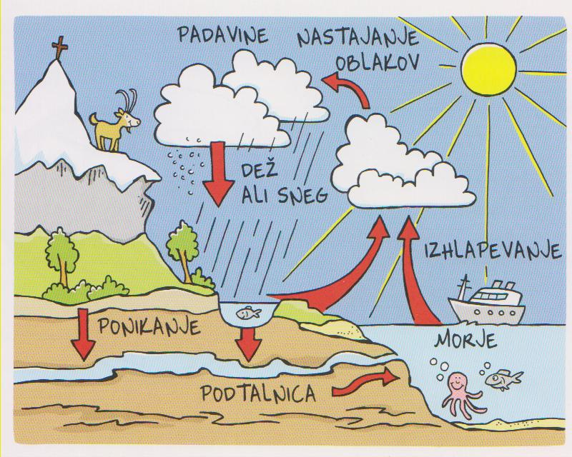

V učbeniku, str. 62 si preberi uvod, besedilo pod slikami in ustno odgovori na vprašanja.
- Zakaj v naravi pride do suše? Kdo je takrat najbolj ogrožen?
- Kdaj pride do poplav? Kakšno škodo povzročijo?
- Zakaj pravimo, da so ledene pokrajine tudi sušne?
- Ali je voda vedno pitna? Zakaj? Kdo je pogosti krivec za to?
- Si že slišal, da je voda ponekod toliko vredna kot zlato?
- V kakšnih oblikah se pojavlja voda?
- Komu je voda nujno potrebna? Zakaj?
- V kakšne namene jo uporabljamo ljudje?

V učbeniku na str. 63 poglej, kako ponazorimo delce, ki niso čisti, saj vemo, da voda v naravi ni vedno čista.
Vodo uporabljamo za kuhanje, umivanje, pranje. Odpadno vodo je potrebno očistiti, preden jo spustimo nazaj v okolje, zato imamo čistilne naprave.
Naštej nekaj porabnikov vode v gospodinjstvih.
Preberi dve zanimivosti.
Zapiši v zvezek.

BREZ VODE NI ŽIVLJENJA

- Voda je nujna za življenje vseh živih bitij.
- Povsem čista voda:

Delci vode

- Kadar se v vodi raztopijo druge snovi:

Delci druge snovi, ki se je raztopila v vodi

Odgovori na vprašanja iz učbenika stran 63,ki so zapisani v zelenem okvirčku.
Prepiši tudi vprašanja.

